
ZJUI学院2021年暑期科研项目总结材料


中文论文题目 ： 基于AI赋能的多天线信道环境下
的DMRS信道估计
英文论文题目： AI-based DMRS channel estimation
under the MIMO environment

成员姓名：周芃旸（3180111656）
郑皓中（3180111659）

指导教师： 黄崇文
指导教师所在学院： 信息与电子工程学院

暑期研究起止日期：2021年06月21日-2021年08月10日
摘要
随着人工智能技术的进步和发展，如何利用深度学习的技术解决无线通信中的问题得到了广泛的关注。在国际标准化组织3GPP的讨论内，信道估计是核心问题之一。在本次暑期研究中，借鉴图像超分辨率算法，尝试调整深度卷积神经网络，残差网络，密集网络等以适应信道估计的问题。将残差网络和密集网络相结合的尝试，得到了最好的效果，极大的减小了误差。

Abstract
With the progress and development of artificial intelligence technology, how to use deep learning technology to solve wireless communication problems has been widely concerned. Channel estimation is one of the core issues in the discussion of 3GPP. In this summer study, using the image super-resolution algorithm for reference, we try to adjust the deep convolutional neural network, residual network and dense network to adapt to the problem of channel estimation. The best result is obtained by combining residual network with dense network, and the error is greatly reduced.
1 选题介绍
1.1 选题背景
该暑期实习项目针对于第二届无线通信AI大赛赛题二：基于AI的信道估计。
基于解调参考信号DMRS（Demodulation Reference Signal）的信道估计是信道估计的核心问题之一。在全部时频资源中，DMRS占据少量资源，与数据信号一起发送，经历相同的波束赋形和信道衰落。通过检测 DMRS ，可以估计出全时频资源位置上的信道信息。
在当前的DMRS信道估计中，主要依赖维纳滤波等线性算法来实现。从实际系统看来，这类线性算法是有效的，但不是最优的算法。将AI引入DMRS信道估计，可以进一步提升信道估计的精度，从而改善通信系统的性能。
1.2 数据使用
实验中使用32发送天线2接收天线(32T2R)的多天线信道环境下的数据。数据由vivo移动通信有限公司提供。样本输入维度为48*2*2，对应48个子载波，2个符号，实部和虚部。样本输出维度为96*14*2，对应96个子载波，14个符号，实部和虚部。发送端采用波束赋形，将32根发送天线的信号转化为一路信号，所有子载波采用相同的波束赋形向量。图示对应12个子载波和14个OFDM符号的DMRS图样。
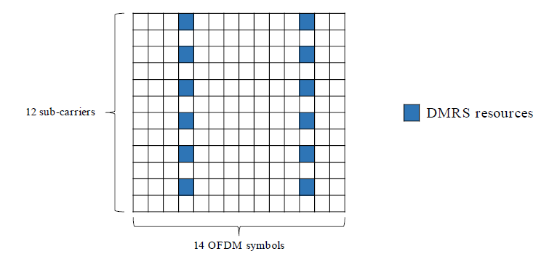
2 思路分析
2.1 题目分析
从通信角度看，已知少量资源元素的信道信息，期望预测所有资源元素的信道信息。
从数据维度上看，input_size=(48,2,2)，output_size=(96,14,2)。用低维度的数据，期望预测高维度的数据。由此可以借鉴低分辨率图像通过超分系统回归出高分辨率图像的思路。
2.2 模型选用
考虑到各样本的相互独立性，RNN、LSTM等模型帮助较小。考虑到样本输入受到噪声、符号间干扰、多径等多种因素的影响，以及数据的有限性，经实验GAN较难收敛得到很好的效果。
借鉴图像的超分辨率算法，一些有效的尝试包括深度卷积神经网络(DCNN)，残差网络(ResNet)，密集网络(DenseNet)。调整模型以适应信道估计的要求，得到了较好的效果。在模型的构建中，均使用了pytorch来简化过程。
3 模型架构
3.1 深度卷积神经网络（DCNN）
在图像超分辨率中，深度卷积神经网络有着广泛的应用。首先将低分辨率的图像使用插值放大成目标尺寸，随后通过三层卷积神经网络拟合非线性映射，最后输出高分辨率的图像。
在信道估计中，采取了类似的做法。将卷积神经网络增加至九层以提高拟合能力。每层的神经元个数选择32和64。
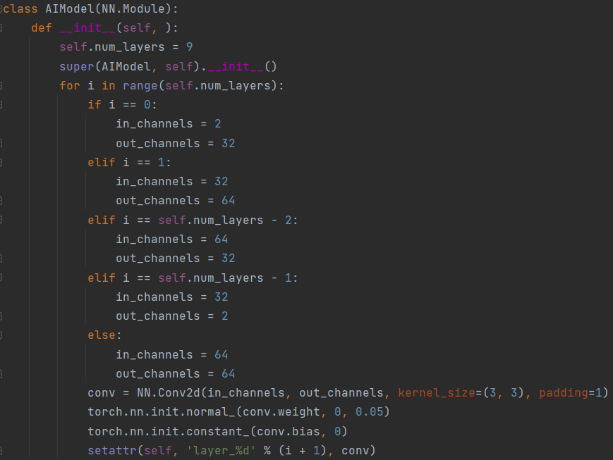
对于输入样本或测试数据，首先进行上采样（Upsample），使48*2*2的输入维度扩展到96*14*2的输出维度。通过卷积神经网络进行拟合，输出结果。
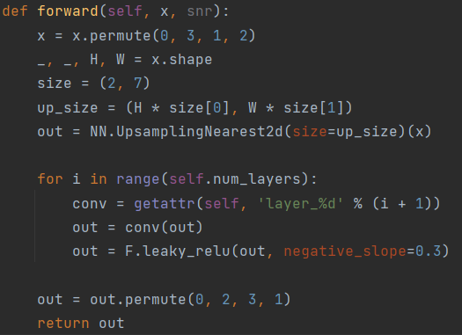
3.2 残差网络（Residual Network）
参考用于单一图像超分辨率的增强型深度残差网络。残差模块通过跳跃连接，较好的解决了网络层数增加时训练集准确率饱和、网络退化的问题。该模型合理的将残差结构应用到图像超分中，提高了识别准确率。
在信道估计中，考虑到前向传输过程中，每一层包含的准确的信道信息会减少。借鉴残差模块的思路，将低层的特征直接映射到高层，保证高层包含有更多的信道信息。
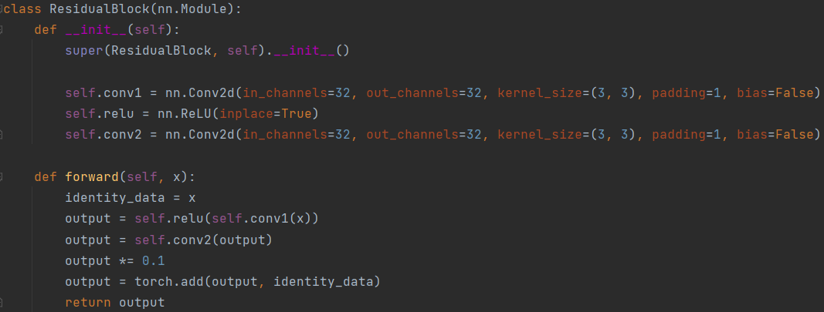
模型共使用八个残差模块，顺序连接，同时将残差块的输入映射到最后一层卷积神经网络。
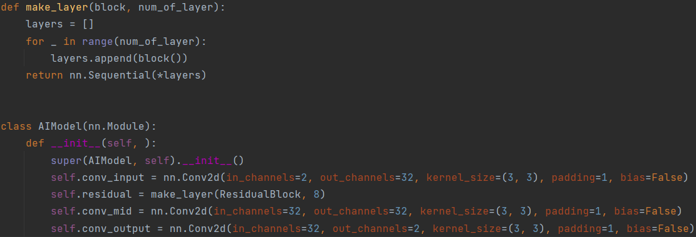
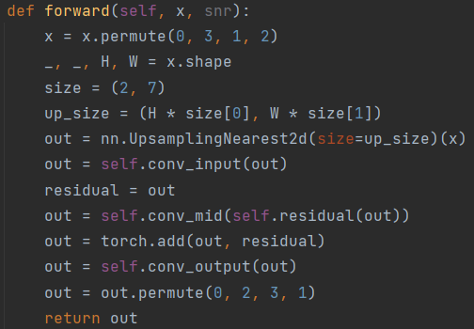
3.3 残差密集网络（Residual Dense Network）
密集连接的卷积神经网络(DenseNet)，是一种更加激进的连接方式。在该网络中，任何两层之间都有直接的连接，网络每一层的输入都是前面所有层输出的并集，而该层所学习的特征图也会被直接传给其后面所有层作为输入。同时，DenseNet直接concat来自不同层的特征，使得特征可以重复利用，减少了参数量。
事实上，考虑将ResNet（残差网络）和DenseNet（密集网络）结合，是一种有效的尝试。残差模块和dense block模块进行整合，形成了residual dense block。
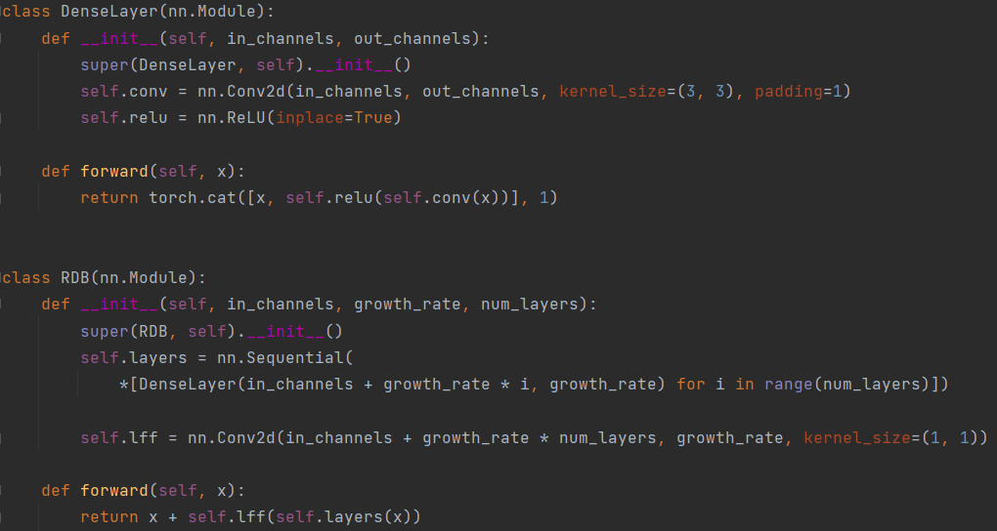
应用于信道估计中，共使用8个残差密集模块，每个模块中包含8层卷积神经网络。前向传输过程中分别进行local和global的特征融合。
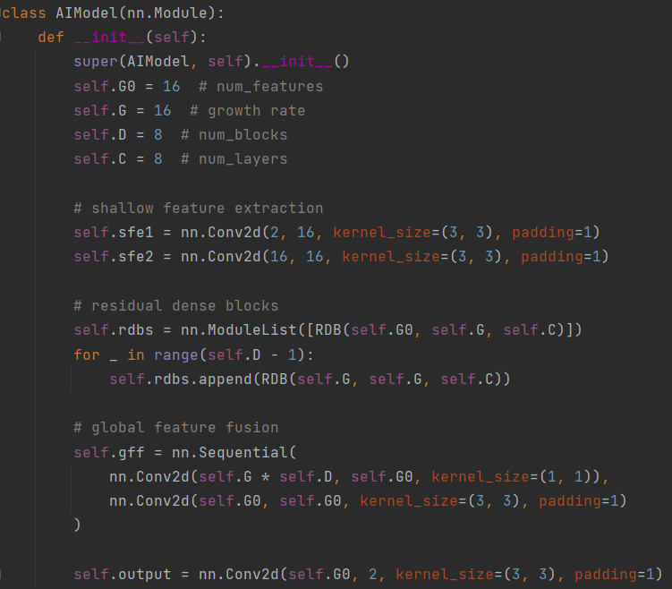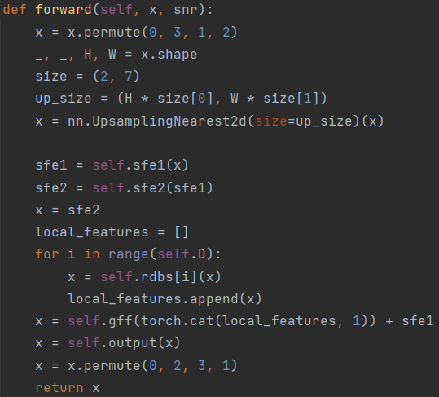
4 训练过程
使用21万例样本进行训练，使用均方误差作为衡量标准，使用自适应矩估计（Adam）作为优化器。批量大小（batch size）设置为100。
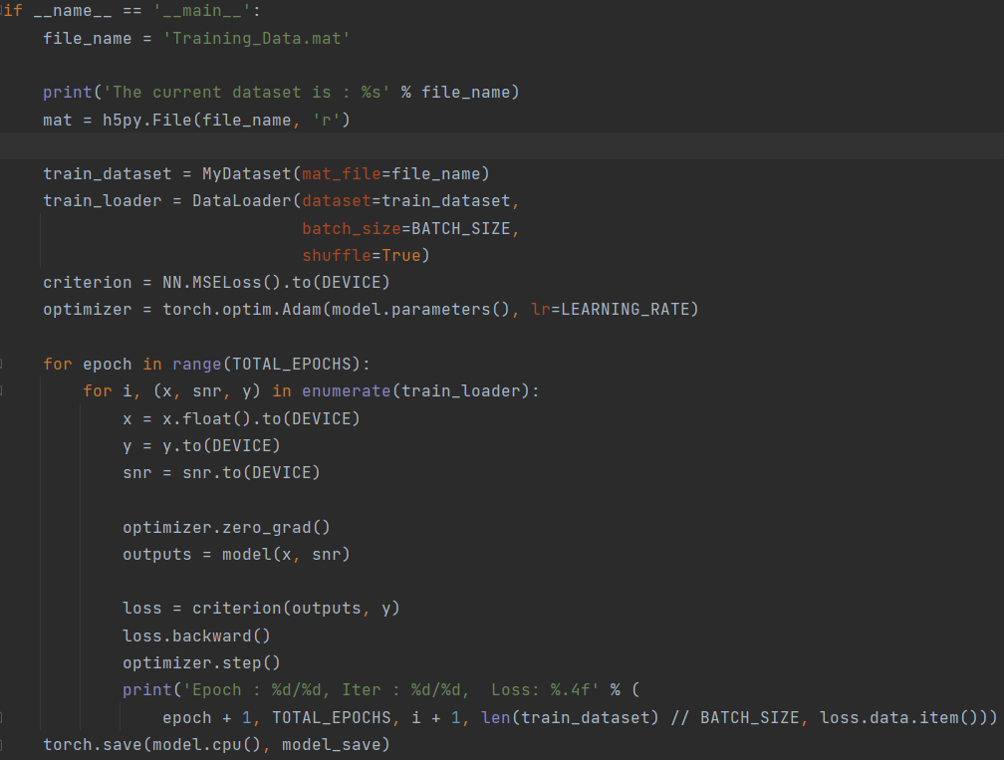
5 实验结果
在评测中使用了的归一化均方误差作为标准。得分表示为Score= -10log10(NMSE)
使用DCNN的结果为：
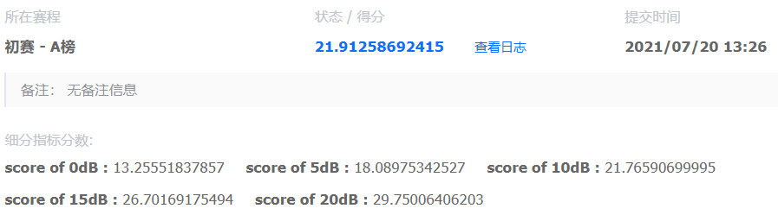
使用Residual Network的结果为：
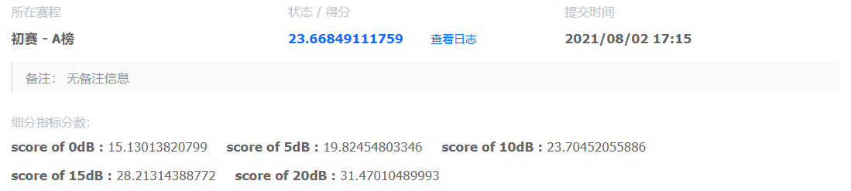
使用Residual Dense Network的结果为：
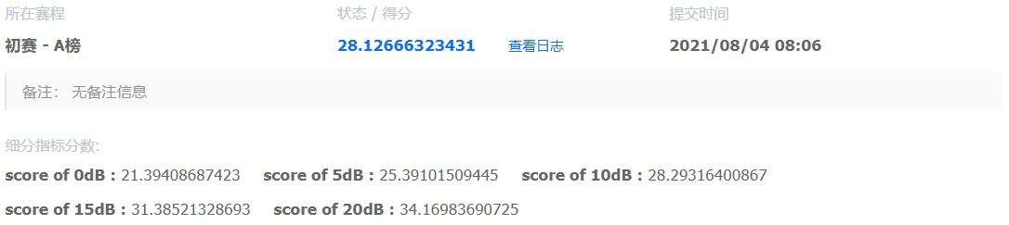
该赛事中共有378人组成317支队伍参加。最终得分排名为23名。
6 结论
随着机器学习的发展，许多成熟的模型可以进行广泛的应用。在此次AI+无线通信的信道估计赛事中，尝试借鉴图像超分辨率的深度学习算法，得到了很好的效果，归一均方误差可以控制在0.0016以内。进一步提升准确率的尝试包括在降噪，采样等方面进行改进，使模型适应信道的特征。
在暑期实习的开始阶段，尝试阅读机器学习和通信相结合的多篇论文，复现了文章“基于深度学习的信道解码”（On Deep Learning-Based Channel Decoding），得到了和作者相近的结果。由此可见，人工智能技术的不断进步，使得深度学习在无线通信领域的应用有着广阔的前景。

参考文献
- C. Dong, C. C. Loy, K. He and X. Tang, "Image Super-Resolution Using Deep Convolutional Networks," in IEEE Transactions on Pattern Analysis and Machine Intelligence, vol. 38, no. 2, pp. 295-307, 1 Feb. 2016, doi: 10.1109/TPAMI.2015.2439281.
- B. Lim, S. Son, H. Kim, S. Nah and K. M. Lee, "Enhanced Deep Residual Networks for Single Image Super-Resolution," 2017 IEEE Conference on Computer Vision and Pattern Recognition Workshops (CVPRW), 2017, pp. 1132-1140, doi: 10.1109/CVPRW.2017.151.
- Y. Zhang, Y. Tian, Y. Kong, B. Zhong and Y. Fu, "Residual Dense Network for Image Super-Resolution," 2018 IEEE/CVF Conference on Computer Vision and Pattern Recognition, 2018, pp. 2472-2481, doi: 10.1109/CVPR.2018.00262.

